Jacot-dit-Montandon Ludovic, Loïc Burnand

[Attirez votre lecteur avec un résumé attrayant. Il s’agit généralement d’une brève synthèse du document. Lorsque vous êtes prêt à ajouter votre contenu, cliquez ici et commencez à taper.]

M306

Documentation

TABLE DES MATIERES

INTRODUCTION 2

ANALYSE FONCTIONNELLE 3

FONCTIONNELITES DISPONIBLE 3

En tant qu’utilisateur 3

DESCRIPTION DE L’INTERFACE ET DE SON FONCTIONNEMENT 3

Barre de navigation 3

Page « index.php » 3

Formulaire « Ajouter une annonce » 4

Formulaire « Se connecter » 5

ANALYSE ORGANIQUE 6

ARCHITECTURE DU PROJET 6

DESCRIPTION DES FONCTIONS 6

Fonction « formLogin » 6

Fonction « connectDB » 6

Fonction « getAllAnonces » 6

Fonction « getAllTypes » 6

Fonction « getAllUsers » 6

Fonction « getTypes » 6

Fonction « getAnnonces » 6

Fonction « insertPost » 7

# INTRODUCTION

Le projet consiste à créer un site Internet qui permet aux personnes qui l’utilisent de consulter des annonces de tous type et d’un ajouter des nouvelles via un formulaire.

L’utilisateur qui possède un compte sur le site pourra, après s’y etre connecté :

* Consulter une annonce
* Avoir accès aux annonces triées par leur type
* Ajouter une nouvelle annonce

Pour créer ce site, nous avons utilisé un template Bootstrap pour rendre le site adapté à l’écran de l’utilisateur, que ce soit sur mobile, sur un ordinateur, sur une tablette, etc. Il est nommé « Large » et disponible à l’adresse suivante : <https://getbootstrap.com/docs/4.2/examples/blog/>

Ce document permet de mieux comprendre le fonctionnement du site, et comment il a été développé.

# ANALYSE FONCTIONNELLE

Cette partie de la documentation de la documentation technique explique ce que le projet doit pouvoir faire.

## FONCTIONNELITES DISPONIBLE

### En tant qu’utilisateur

* Se connecter au site
* Consulter les différentes annonces, trié par type
* Créer de nouvelles annonces

## DESCRIPTION DE L’INTERFACE ET DE SON FONCTIONNEMENT

Cette partie de la documentation permettra d’expliquer les différentes pages du site.

### Barre de navigation

//insérer image

Lorsque l’utilisateur n’est pas connecté, la barre de navigation s’affiche comme ceci. Elle permet à l’utilisateur de se connecter ou consulter les annonces par type.

//insérer image

Lorsque qu’un utilisateur est connecté, la barre de navigation s’affiche de cette manière. Elle permet à l’utilisateur d’ajouter une annonce, de consulter les annonces par type ou de se déconnecter.

### Page « index.php »

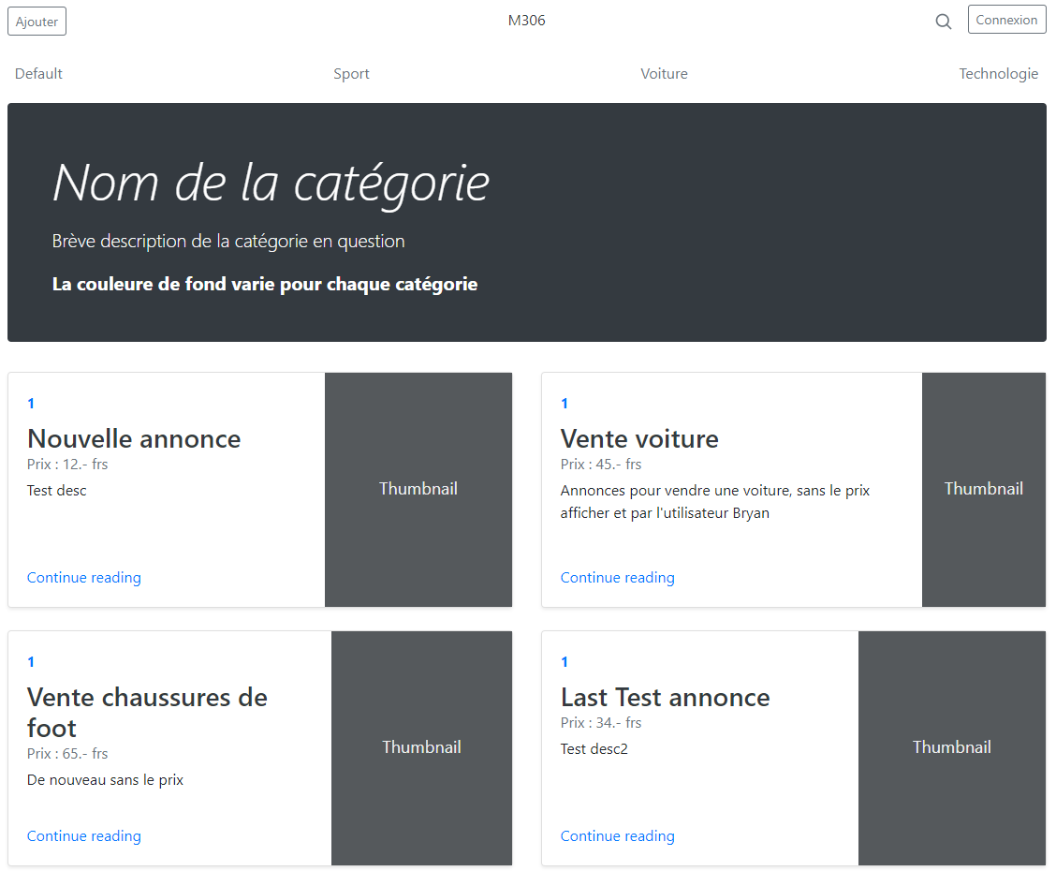

Figure 1: index.php

Cette page affiche toute les annonces en fonction du type en paramètre. Il possible de cliquer sur chacune d’elle pour y découvrir plus d’information.

### Formulaire « Ajouter une annonce »

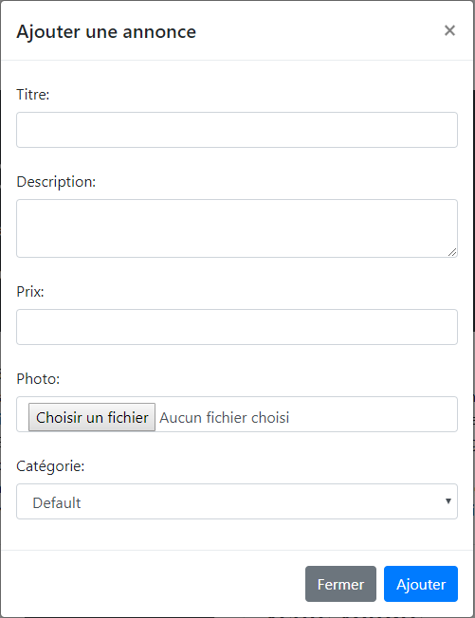

Figure 2: Formulaire pour ajouter une annonce

Le formulaire est composé dans total de 5 champs : le titre, la description, le prix, l’image et le type. Ceux-ci sont tous indispensable. Le champs « titre » est de type texte, le champs « description » est de type texte, le champ prix est de type numéro, le champs « image » est de type file et le champs type est un ascenseur provenant de la base. Lors de l’appui sur le bouton « Ajouter », la page se recharge et récupère les différentes valeurs avec un filtre adéquat.

### Formulaire « Se connecter »

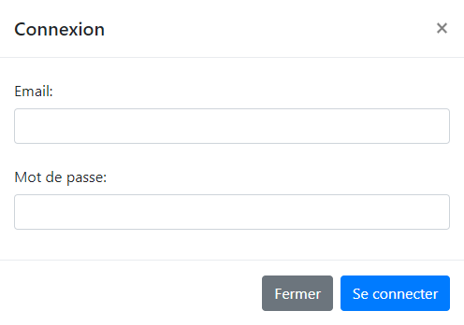

Figure 3: Formulaire de connexion

Le formulaire présente 2 champs : l’email et le mot de passe. Le champs « email » est de type email et le champs « password » de type password. Lors de l’appui sur le bouton « Connexion », une vérification avec la base de données est effectuée et l’utilisateur est connecté en cas de succès.

# ANALYSE ORGANIQUE

## ARCHITECTURE DU PROJET

Les fichiers du site sont séparés entre plusieurs dossiers :

* Doc : ce dossier contient toute les document Word tel que le mandat et la documentation ainsi que les images et capture présent dans cette dernière.
* css : ce dossier contient les fichier Bootstrap et le fichier style.css
* A la racine du site, il y a toutes les différentes pages du site qui sont atteignable par les personnes naviguant sur le site.

## DESCRIPTION DES FONCTIONS

### Fonction « formLogin »

Cette fonction est déclarée dans le fichier « phptohtml.php » et sert à afficher le formulaire de login. Elle ne reçois aucun paramètres. Cette fonction echo du code html.

### Fonction « connectDB »

Cette fonction, comme toutes les suivantes, est déclarée dans le fichier « bdd.php » et sert à établir la connexion à la base de données. Elle ne reçoit pas de paramètre, mais utilise cinq constantes déclarée dans le même fichier. Ces constantes sont « SERVER » pour l’hote du serveur, « DB_NAME » pour le nom de la base de données, « PSEUDO » pour l’utilisateur qui se connecte, « PWD » pour le mot de passe utilisé lors de la connexion et « PORT » pour le port utilisé. Cette fonction retourne une intance de l’objet PDO.

### Fonction « getAllAnonces »

Cette fonction sert à récupérer toutes les annonces sans tri. Elle ne reçoit pas de paramètre et revoie un tableau contenant des objets Annonces.

### Fonction « getAllTypes »

Cette fonction récupère tous les type. Elle ne reçoit pas de paramètre et renvoie un tableau contenant des objets Type.

### Fonction « getAllUsers »

Cette fonction récupère l'id, le pseudo et l'email de tous les utilisateurs. Elle ne reçoit pas de paramètre et renvoie un tableau contenant des objets User.

### Fonction « getTypes »

Cette fonction récupère l’id et le nom des types. Elle ne reçoit pas de paramètre et renvoie un tableau contenant des objet Types.

### Fonction « getAnnonces »

Cette fonction récupère le nom, la description, le prix, l’id utilisateur et l’id type. Elle ne reçoit pas de paramètre et revoie un tableau des objets Annonces.

### Fonction « insertPost »

Cette fonction ajoute une annonce. Elle reçoit en paramètre le nom, la description, le prix, l’id de l’utilisateur et l’id du type et insert dans la base de données ce qu’ils contiennent.